Варіант 2

1. Оберіть найбільш точне означення алгоритму. Алгоритм — це...
а) скінченна послідовність вказівок, формальне виконання яких дає змогу за обмежений час отримати розв'язок задачі;
б) описування програми мовою блок-схем;
в) описування розв'язку задачі за допомогою мові програмування;
г) описування дій, які виконує ЕОМ.
2. Оберіть повний правильний перелік ознак, за якими класифікують моделі:
а) навчальні, з урахуванням фактору часу, дослідні;
б) ігрові, матеріальні, математичні;
в) галузі виконання, врахування фактора часу, спосіб представлення;
г) інформаційні, комп'ютерні, ігрові.
3. Оберіть з наведеного списку приклади алгоритмів:
а) теорема Піфагора;
б) збірник задач з хімії;
в) рецепт приготування торта «Київський»;
г) інструкція з обслуговування комп'ютера.
4. Виберіть блоки, за допомогою яких позначають дві різні дії:
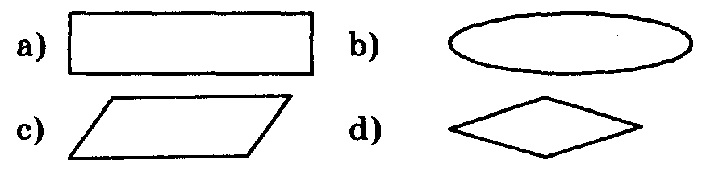
5. Оберіть блок-схему циклу:
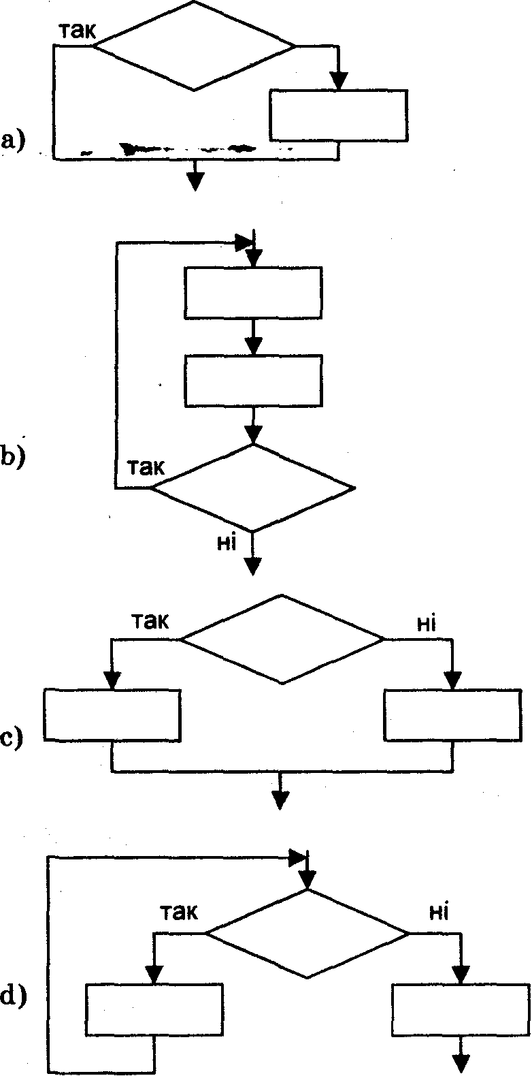
6. Оберіть правильне твердження:
а) тіло циклу та перевірка умови виконується однакову кількість разів;
б) тіло циклу та перевірка умови виконується однакову кількість разів тільки в циклі з післяумовою;
в) тіло циклу та перевірка умови виконується не однакову кількість разів;
г) тіло циклу та перевірка умови виконується неоднакову кількість разів тільки в циклі з передумовою.
7. Оберіть відповідь, що отримають виконавці наведеного алгоритму:
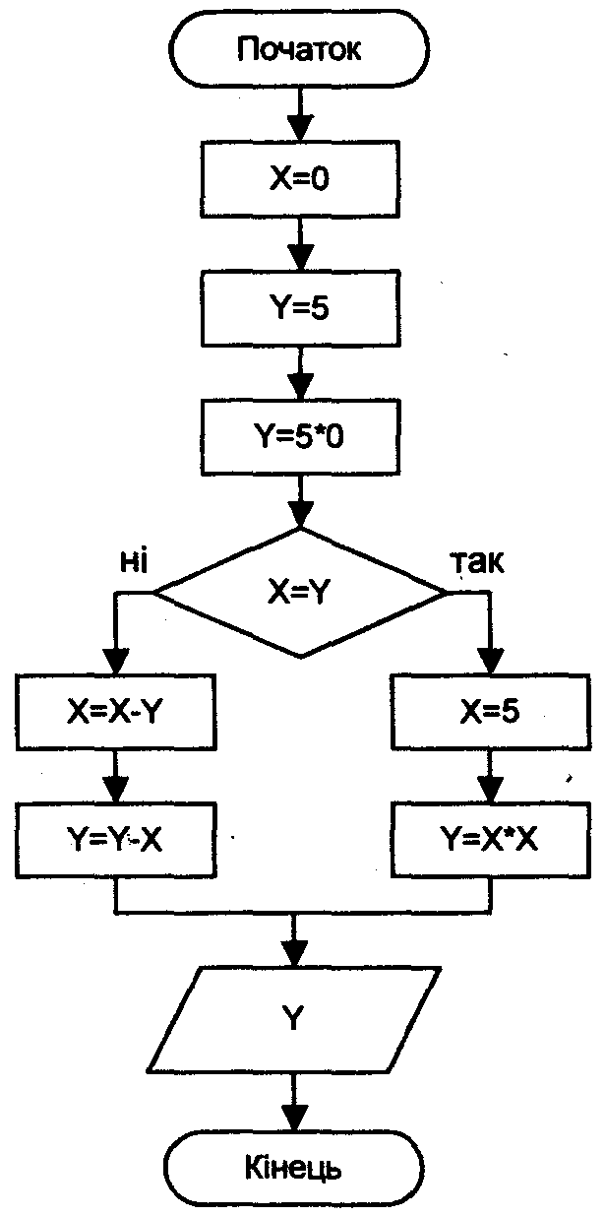
а) 25;

б) 0;

в) 5;

г) 10.

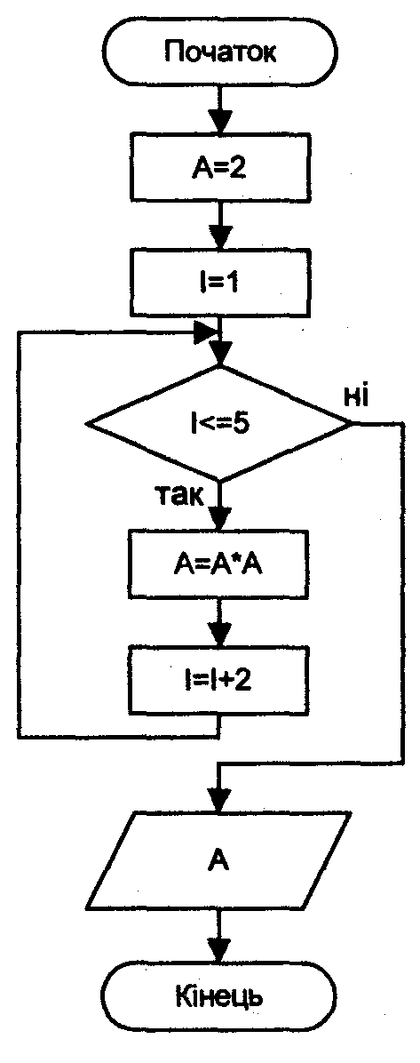
8. Яке значення отримає змінна А після виконання алгоритму:

а) 8;

б) 16;

в) 256;

г) 6.

9. Наведені алгоритми що розв'язують одну й ту саму задачу. Оберіть пропущений запис для другого алгоритму:
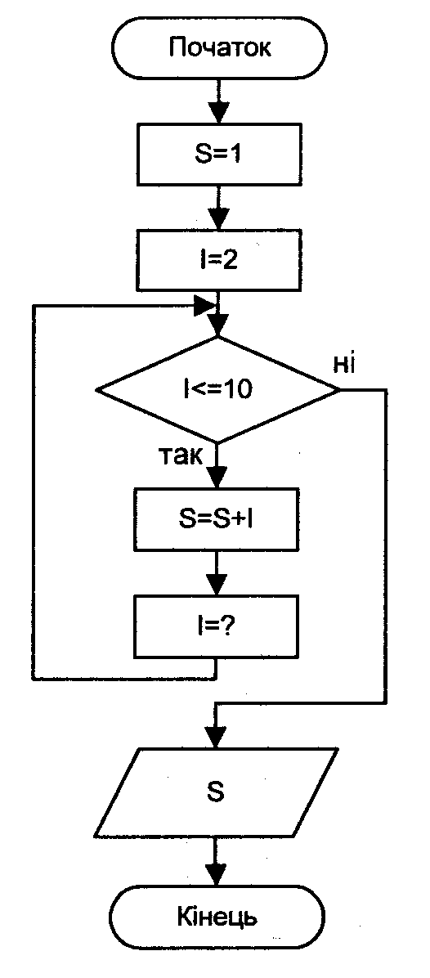
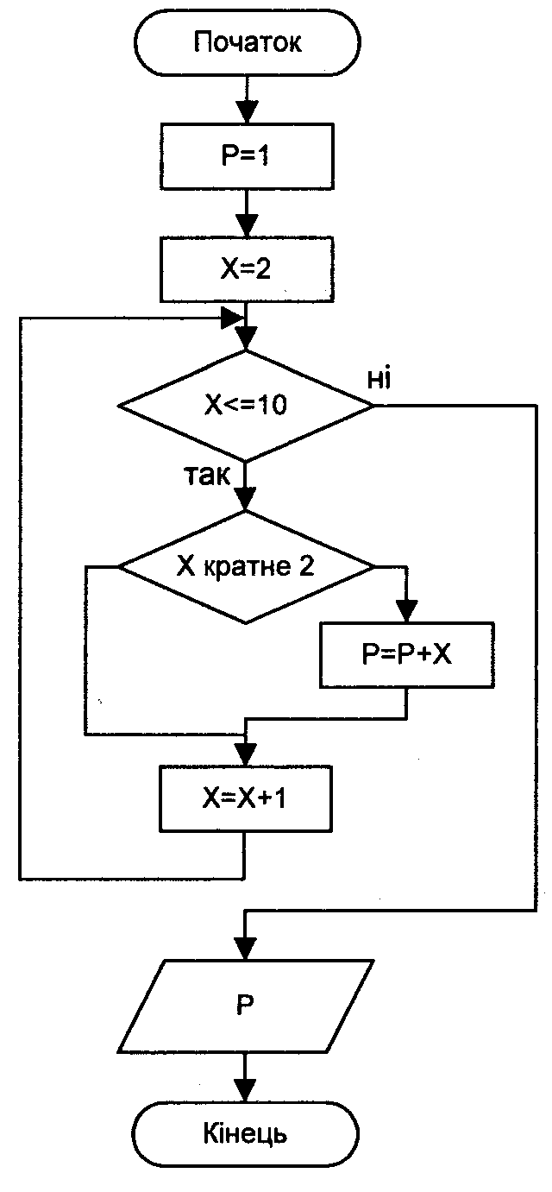

а) І+2; б) І*2; в) 2; г) І+1.

10. Скласти блок-схему розв'язування такої задачі: «Два термометра Т1 та Т2 вимірюють температуру повітря в різних частинах кімнати. Записати в журнал найменшу з температур».
11. Скласти блок-схему такої задачі: «На столі складено на купку 8 тарілок, відібрати ті з них, діаметр яких більший заданого Д».
12. Скласти блок-схему розв'язування рівняння ах +b=0.

